|  |  |  |
| --- | --- | --- |
|  |  |  |
| МИНОБРНАУКИ РОССИИ | | |
| Федеральное государственное бюджетное образовательное учреждение  высшего образования  **«МИРЭА – Российский технологический университет»**  **РТУ МИРЭА** | | |

**Институт информационных технологий (ИТ)**

**Кафедра инструментального и прикладного программного обеспечения (ИиППО)**

**КУРСОВАЯ РАБОТА**

по дисциплине: Разработка клиентских частей интернет-ресурсов

по профилю: Разработка программных продуктов и проектирование информационных систем

направления профессиональной подготовки: 09.03.04 «Программная инженерия»

Тема: Клиентская часть интернет-ресурса «Электронная зачетная книжка»

Студент: Маров Егор Андреевич

Группа: ИКБО-24-21

Работа представлена к защите___________(дата)_________/_______________/

(подпись и ф.и.о. студента)

Руководитель: старший преподаватель, Рачков Андрей Владимирович

Работа допущена к защите___________(дата)_________/_______________/

(подпись и ф.и.о. рук-ля)

Оценка по итогам защиты: __________

_______________ / ________________________________________ /

_______________ / ________________________________________ /

(подписи, дата, ф.и.о., должность, звание, уч. степень двух преподавателей, принявших защиту)

## 

## 

## РЕФЕРАТ

Отчет 36 с., 39 рис., 10 источн..

ИНТЕРНЕТ-РЕСУРС, ВЕБ-ТЕХНОЛОГИИ, ИНФОРМАЦИОННЫЙ ВЕБ-САЙТ, РАЗРАБОТКА ВЕБ-СТРАНИЦ, ЗАЧЕТКА, АДАПТИВНЫЙ ДИЗАЙН

В ходе работы был выполнен анализ предметной области, а также определены требования к дизайну и функционалу подобных интернет-ресурсов.

Методом сравнительного анализа были выбраны инструменты разработки. Также были кратко рассмотрены их основные особенности и главные причины такого выбора.

В результате работы был создан информационный веб-сайт «Зачетка».

**ABSTRACT**

Report 36 p., 39 pic., 10 src..

INTERNET RESOURCE, WEB TECHNOLOGIES, INFORMATION WEBSITE, DEVELOPMENT OF WEB PAGES, MATCHBOOK, ADAPTIVE DESIGN

In the course of the work, an analysis of the subject area was carried out, as well as requirements for the design and functionality of such Internet resources.

The development tools were chosen by the method of comparative analysis. Their main features and the main reasons for this choice were also briefly considered.

As a result of the work, an informational website "Zachetka" was created.

СОДЕРЖАНИЕ

ПЕРЕЧЕНЬ СОКРАЩЕНИЙ И ОБОЗНАЧЕНИЙ 6

ВВЕДЕНИЕ 7

1 ОБЩИЕ СВЕДЕНИЯ 9

1.1 Обозначение и наименование интернет-ресурса 9

1.2 Функциональное назначение 9

1.3 Прикладное программное обеспечение, необходимое для разработки и функционирования клиентской части интернет-ресурса 9

2 ОПИСАНИЕ ЛОГИЧЕСКОЙ СТРУКТУРЫ 11

2.1 Анализ предметной области 11

2.2 Выбор технологий разработки 11

2.3 Создание веб-страниц клиентской части интернет-ресурса с использованием технологий HTML5, CSS3 и JavaScript 12

2.3.1 Информационная составляющая разрабатываемого ресурса 12

2.3.2 Страница «authorization» 12

2.3.3 Страница «Зачетка» 14

2.3.4 Страница «мой профиль» 17

2.3.5 Страница «мои оценки» 19

2.3.6 Страница «XcourseYsem» 21

2.4 Создание межстраничной навигации 22

2.5 Реализация слоя клиентской логики веб-страницы с применением технологии JavaScript 23

2.5.1 Запоминание имени пользователя 23

2.5.2 Загрузка изображений на сайт с проверкой на их тип 24

2.5.3 Переключение блоков с оценками 27

3 ОПТИМИЗАЦИЯ КЛИЕНТСКОЙ ЧАСТИ ИНТЕРНЕТ-РЕСУРСА 29

3.1 Оптимизация клиентской части интернет-ресурса для стационарных и мобильных устройств 29

3.2 Оптимизация клиентской части интернет-ресурса для различных браузеров 33

ЗАКЛЮЧЕНИЕ 34

СПИСОК ИСПОЛЬЗОВАННЫХ ИСТОЧНИКОВ 35

## ПЕРЕЧЕНЬ СОКРАЩЕНИЙ И ОБОЗНАЧЕНИЙ

В настоящем отчёте применены следующие сокращения и обозначения.

|  |  |
| --- | --- |
| CSS | — Cascading Style Sheets |
| IT | — Information Technology |
| HTML | — HyperText Markup Language |
| JS | — JavaScript |

## ВВЕДЕНИЕ

В настоящее время наблюдается стремительный рост количества веб-приложений. Разработку веб-сервисов можно назвать незаменимой частью IT-сферы. Данная область активно развивается – появляется все больше новых инструментов разработки, открывающих новые возможности, а также упрощающих её процесс. Веб-приложения применяются практически в каждой сфере, это возможно благодаря огромному количеству возможностей их использования – информационные порталы, форумы, интернет-магазины, игровые порталы, корпоративные сайты, реклама, различные сервисы.

В сравнении с другими видами приложений, веб-приложения имеют ряд преимуществ: они не занимают места на диске, а для доступа к ним нужен лишь интернет, также для их обновления достаточно лишь перезагрузить страницу.

В качестве темы курсовой работы была выбрана разработка клиентской части интернет-ресурса «Электронная зачетная книжка». Актуальность данной темы очевидна, так как в настоящее время существует множество учебных заведений, проверяющих знания студентов посредством экзаменационных сессий, результы которых обычно записывают в зачетной книжке студента. Большинство вузов на данный момент использует "бумажную" версию зачетных книжек, однако со временем все больше вузов переходит на её электронный аналог. Сервис электронной зачетной книжки уже реализован в таких вузах, как: ФГАОУ ВО "Национальный исследовательский университет "Высшая школа экономики", ФГОБУ ВО "Финансовый университет при правительстве Российской Федерации", ФГБОУ ВО "Российский государственный социальный университет" и других. Электронная версия имеет ряд преимуществ: не требует каких-либо материальных ресурсов для производства, нельзя потерять или испортить, доступ к ней может быть осущевствлен из любого места, требуется лишь подключение к интернету.

Целью данной курсовой работы является разработка кроссбраузерного и адаптивного веб-ресурса по теме «Электронная зачетная книжка» с использованием технологий HTML5, CSS3 и JavaScript.

Для достижения поставленной цели были обозначены следующие пункты выполнения работы:

1. анализ предметной области разрабатываемой клиентской части интернет-ресурса;
2. выбор технологий разработки клиентской части интернет-ресурса;
3. создание веб-страниц клиентской части интернет-ресурса с использованием технологий HTML5, CSS3 и JavaScript;
4. создание межстраничной навигации.

Необходимые знания для выполнения курсовой работы были получены на практических занятиях, лекциях и в методических пособиях; для получения дополнительной информации использовались интернет-ресурсы: HTML5 – MDN Web Docs Glossary [1], HtmlBook [2], учебник JavaScript [3], CSS Tutorial [4].

# 1 ОБЩИЕ СВЕДЕНИЯ

# 1.1 Обозначение и наименование интернет-ресурса

Темой интернет-ресурса является «Электронная зачетная книжка», непосредственно сам ресурс получил название – «Зачетка». Это название даёт понять, что сайт является аналогом зачетной книжки, что, в свою очередь, и отображает его назначение. Веб-сайт содержит фавикон с изображением белой медали на голубом фоне, рисунок 1.



Рисунок 1 - Фавикон веб-сайта

# 1.2 Функциональное назначение

«Зачетка» является сайтом для получения информации о результатах экзаменационной сессии студента. При переходе на сайт, пользователь попадает на страничку авторизации, где он должен ввести свои имя пользователя и пароль. После авторизации пользователь перенаправляется на главную страничку сайта, где он может узнать информацию о данном ресурсе, получить ответы на некоторые вопросы. Также на сайте есть такие страницы как: профиль пользователя, его оценки.

Для удобства использования пользовательского интерфейса была добавлена навигация по сайту (в верхней части сайта). В нижней части сайта также расположена контактная информация автора и ссылки его на социальные сети.

# 1.3 Прикладное программное обеспечение, необходимое для разработки и функционирования клиентской части интернет-ресурса

Важным этапом разработки веб-ресурса стало изучение, выбор и установка программного обеспечения для проектирования веб-сайта.

Для достижения целей курсовой работы было выбрано следующее программное обеспечение: WebStorm [5] – интегрированная среда разработки на JavaScript, CSS и HTML от компании JetBrains. Для проверки кроссбраузерности веб-ресурса были установлены браузеры Opera Browser, Mi Browser, Google Chrome и Microsoft Edge.

# 2 ОПИСАНИЕ ЛОГИЧЕСКОЙ СТРУКТУРЫ

# 2.1 Анализ предметной области

Для создания интернет-ресурса «Зачетка» был проведён анализ предметной области. Была изучена «бумажная» версия зачетной книжки [6]. Также были рассмотрены её электронные версии в таких вузах как: ВШЭ [7], МИРЭА [8]. На основании изученных данных была определена информационная составляющая ресурса. Таким образом, на сайте должны присутствовать результаты сессии студента, содержащие оценки экзаменов, зачетов и других работ по каждому семестру, также на нем должна содержатся информация о студенте, такая как: ФИО, группа, курс, направление. Для создания дизайна дополнительно были изучены макеты простых и удобных для пользователя сайтов. Также для стилизации сайта был подобран ряд нестандартных для данной области картинок, призванных улучшить настроение пользователя. Источниками этих изображений послужили такие ресурсы как: Tenor [9], Pinterest [10]. Однако, несмотря на истинную веру автора в положительный результат подобных действий, было собрано мнение нескольких людей по данному вопросу, в результате чего было решено добавить возможность оставить своё предложение по улучшению сайта, а также голосование, по результатам которого можно будет принять справедливое решение.

# 2.2 Выбор технологий разработки

Базовая и основная реализация курсовой работы выполнена на языке разметки HTML5, который лучше всего подходит для наполнение сайта контентом: текстом, изображениями, ссылками и т.д..

Основная часть дизайна сайта была реализована с помощью формального языка описания внешнего вида документа CSS3, который отлично справляется с изменением внешнего вида элементов, созданных с помощью HTML5.

В работе был использован JavaScript, так как с его помощью можно обеспечить дополнительную адаптивность, интерактивность и динамичность сайта.

Редактором исходного кода был выбран WebStorm, обладающий действительно полезным функционалом: цветовое выделение кода, проверка на синтаксические ошибки, рекомендации по использованию семантических элементов, функция перманентного обновления открытой в браузере страницы при сохранении изменений в редакторе.

В качестве основного браузера для разработки был использован Google Chrome, поскольку он имеет полезные инструменты для разработки, с помощью которых которым можно узнать, как будет выглядеть сайт на устройствах с разными параметрами экрана, а также отслеживать и редактировать HTML и CSS код страницы прямо в окне браузера.

# 2.3 Создание веб-страниц клиентской части интернет-ресурса с использованием технологий HTML5, CSS3 и JavaScript

В сумме на разработанном веб-ресурсе содержится 5 страниц: страница авторизации, главная страница, страница оценок с выбором курса и семестра, страница с оценками, страница с профилем.

Для перехода между страницами была разработана навигация в верхней части страницы. В «шапке» располагается картинка с названием сайта и ссылки на основные доступные страницы. Для стилизации «шапки» и «подвала» был создан CSS файл HeadFootStyle.css, а для стилизации основной части каждой другой страницы были создан отдельные CSS файлы.

# 2.3.1 Информационная составляющая разрабатываемого ресурса

Информационная составляющая разрабатываемого ресурса создана с помощью текста и изображений, которые упрощают текстовое восприятие информации.

В целях простоты и удобства навигации и доступности информации, были выбраны основные страницы: «authorization», «Зачетка», «мой профиль», «мои оценки», «XcourseYsem», где X, Y – номера курса и семестра соответственно.

# 2.3.2 Страница «authorization»

Страница является стартовой, поскольку её функция – авторизация пользователя, без выполнения которой находиться на сайте бессмысленно. На данной странице изображён блок, содержащий форму авторизации, на котором есть поля для ввода логина и пароля, кнопка отправки данных. При наведении на блок появляются кнопки регистрации и восстановления пароля. Блок и кнопки имеют плавные анимации при наведении / фокусе. На рисунке 2 показано стандартное отображение страницы. Все элементы стилизованы и анимированы с помощью CSS3.

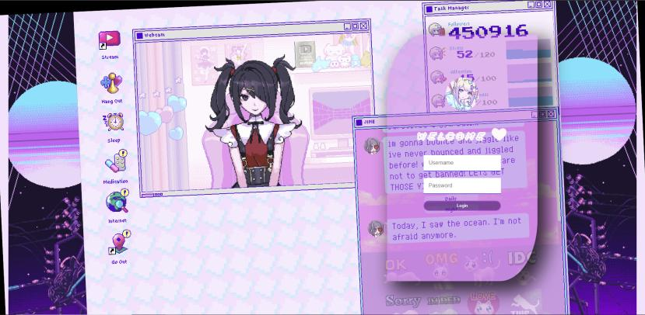

Рисунок 2 - Страница авторизации. Стандартный вид

Ниже на рисунках 3-5 показано отображение анимаций элементов, после нажатия / наведения на них.

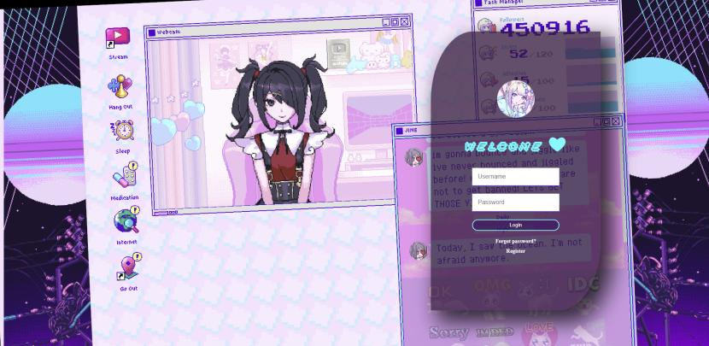

Рисунок 3 - Страница авторизации. Наведение на блок

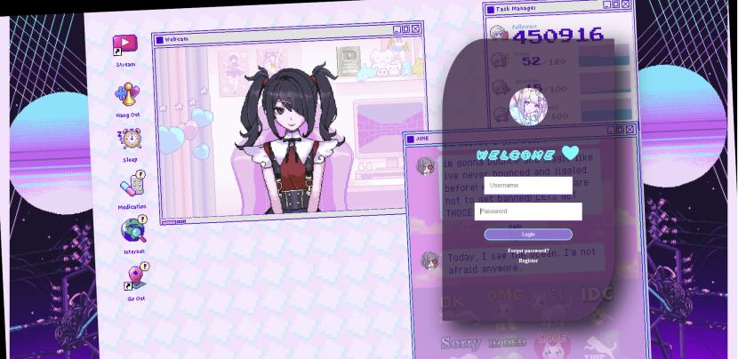

Рисунок 4 - Страница авторизации. Выбор поля ввода и наведение на кнопку отправки

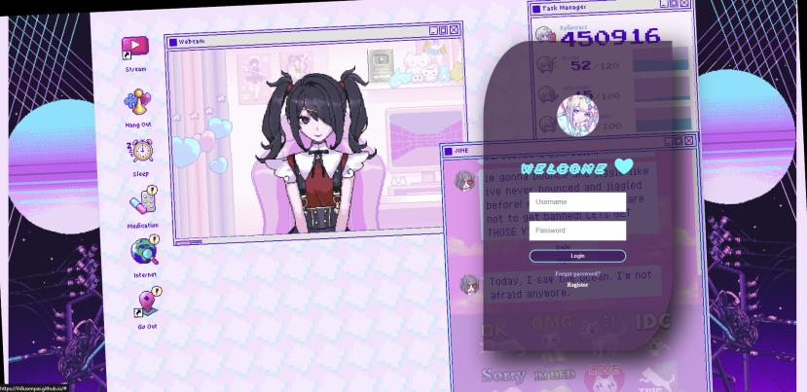

Рисунок 5 - Страница авторизации. Наведение на кнопку восстановления пароля

# 2.3.3 Страница «Зачетка»

Страница является главной, её функции: приветствие пользователя, ознакомление с функциями других страниц сайта, ответы на возможные вопросы, принятие предложений по улучшению сайта от пользователя.

Общая структура данной страницы, как и всех последующих, включает в себя: «шапку», основной контент, «подвал». Описание «шапки» предоставлено в [разделе 2.4](#_2.4 Создание межстраничной навигации). «Подвал» представляет собой блок, содержащий контактные данные автора сайта, его ФИО и группу, а также ссылки на социальные сети, его можно увидеть на рисунке 10. Основной контент данной страницы является сеткой, имеющей 4 строки, в каждой из которых, кроме первой, по 2 столбца. Каждая ячейка сетки представляет собой блок, по середине которого располагается надпись, отражающая его содержание. При наведении на блок, появляется соответствующая ему информация, также цвет его фона плавно заменяется на более тёмный, а цвет текста на белый, что способствует лучшему восприятию контента и облегчает чтение текста. Все элементы стилизованы и анимированы с помощью CSS3.

Ниже на рисунках 6-7 приведено содержимое данной страницы в своём стандартном виде, после на рисунках 8-10 показано отображение ячеек сетки при наведении на них.

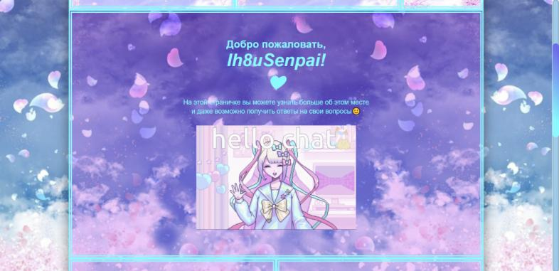

Рисунок 6 - Главная страница. Приветствие пользователя

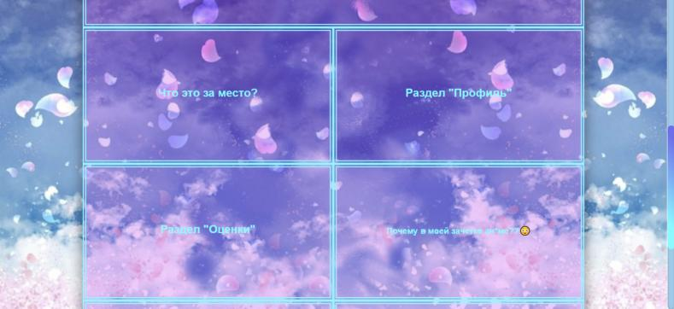

Рисунок 7 - Главная страница. Базовый вид основных ячеек

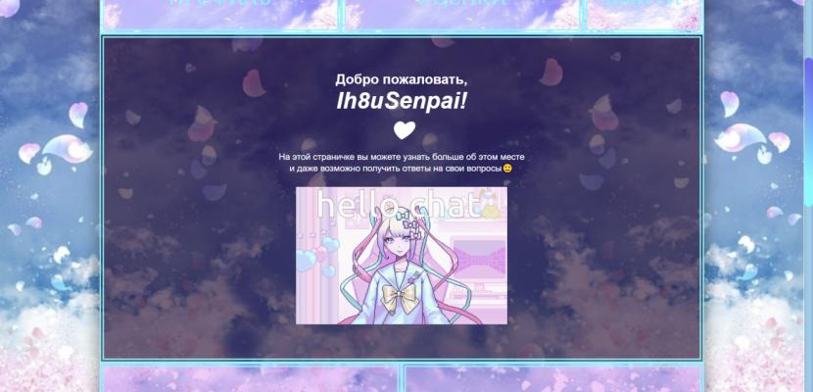

Рисунок 8 - Главная страница. Первый блок при наведении

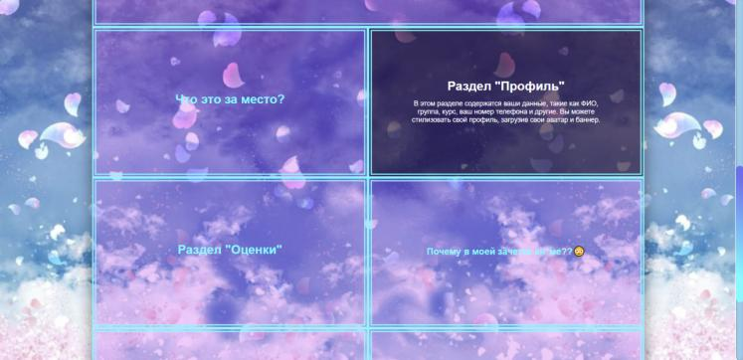

Рисунок 9 - Главная страница. Наведение на блок раздела «Профиль»

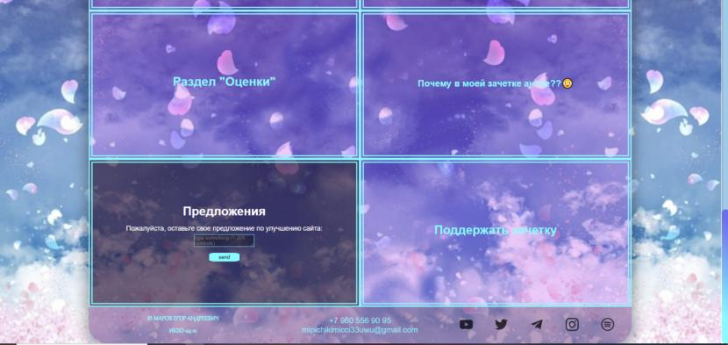

Рисунок 10 - Главная страница. Наведение на блок «Предложения» и «подвал» сайта

Плавная анимация при наведении на кнопку отправления показана на рисунке 11.

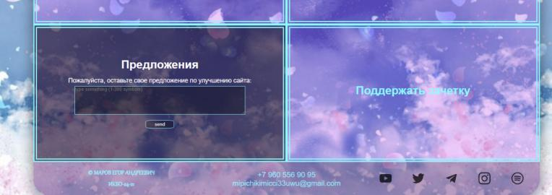

Рисунок 11 - Главная страница. Наведение на кнопку отправления в блоке «Предложения»

# 2.3.4 Страница «мой профиль»

Основное назначение данной страницы - предоставить пользователю его данные, сохранённые в системе.

Страница содержит следующие данные пользователя: ФИО, группа, курс, направление, email, номер телефона, рисунок 12. По желанию пользователь может заполнить информацию «о себе» в соответствующем блоке, рисунок 13. В качестве элемента стилизации профиля была добавлена возможность загрузить собственную иконку пользователя и баннер профиля, рисунок 14. Возможность загрузки файлов и проверка на их тип были реализованы с помощью JavaScript. Все элементы стилизованы и анимированы с помощью CSS3.



Рисунок 12 - Страница «мой профиль». Данные пользователя

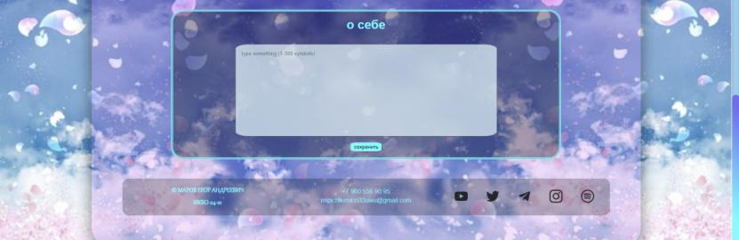

Рисунок 13 - Страница «мой профиль». Информация «о себе»



Рисунок 14 - Страница «мой профиль». Иконка и баннер профиля

Ниже на рисунке 15 показано отображение профиля с загруженными изображениями иконки и баннера. Как видно на данном изображении, после загрузки картинок кнопки редактирования пропадают. Для того, чтобы загрузить другие картинки, была добавлена анимация при наведении на иконку или баннер, благодаря которой значок редактирования снова становится видимым, рисунок 16.

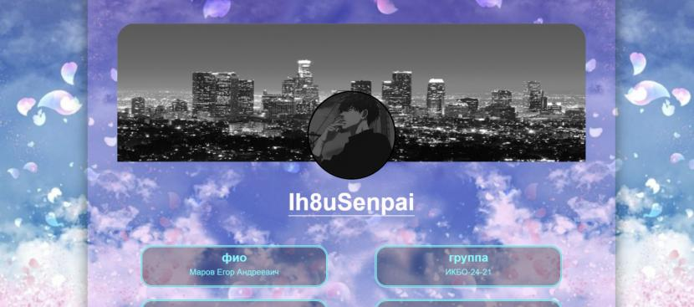

Рисунок 15 - Страница «мой профиль». Иконка и баннер профиля c загруженными изображениями



Рисунок 16 - Страница «мой профиль». Наведение на баннер

# 2.3.5 Страница «мои оценки»

Данная страница служит для выбора курса и семестра, за который пользователь хочет узнать результаты сессии.

Страница содержит изображение с названием страницы, под которым расположены баннеры с выбором курса, рисунок 17. При наведении на баннер курса он разделяется на 2 части для выбора семестра, которые также имеют свою анимацию при наведении, рисунки 18-19. После выбора курса и нажатия на баннер семестра, пользователь перенаправляется на соответствующую им страницу, содержащую результаты сессии за данный период.

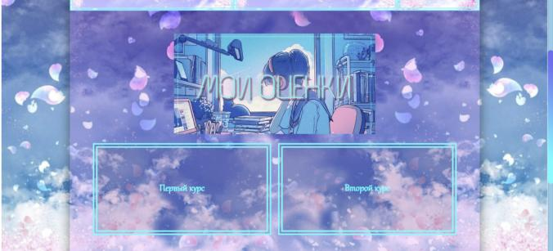

Рисунок 17 - Страница «Мои оценки». Изображение с названием страницы и блоки двух курсов

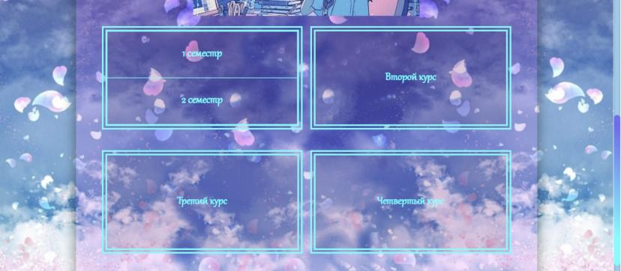

Рисунок 18 - Страница «Мои оценки». Наведение на блок курса

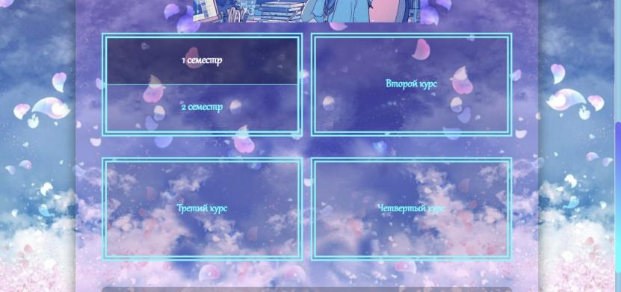

Рисунок 19 - Страница «Мои оценки». Наведение на блок семестра

# 2.3.6 Страница «XcourseYsem»

Цифры X и Y в названии страницы соответствует тому курсу и семестру, которые пользователь выбрал в разделе «Мои оценки». Назначение данной страницы - предоставить пользователю данные о результатах его экзаменационной сессии за выбранный период.

Страница содержит 3 блока: экзамены, зачеты, другое. В первых двух блоках содержатся результаты экзаменов и зачетов соответственно, рисунки 20-21. В третьем блоке хранятся результаты всего остальному, например: проектов, практических работ, рисунок 22. Одновременно на экране отображается лишь 1 блок, чтобы увидеть следующий, пользователь должен нажать на стрелочку справа от блока.

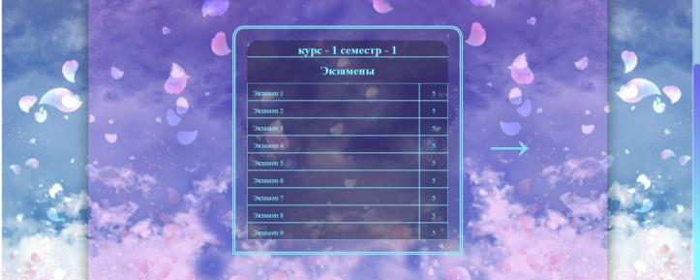

Рисунок 20 - Страница «1course1sem». Экзамены



Рисунок 21 - Страница «1course1sem». Зачеты

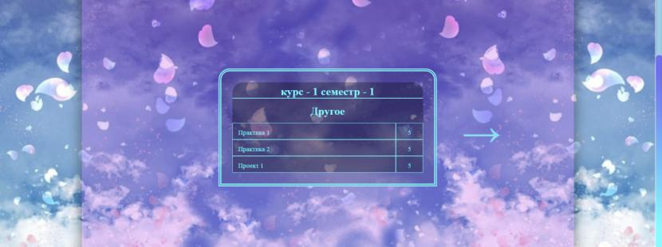

Рисунок 22 - Страница «1course1sem». Другое

# 2.4 Создание межстраничной навигации

Для удобства навигации разработана «шапка» сайта, показанная на рисунке 23. «Шапка» служит основным способом навигации по сайту. Она состоит из 2 строк: первая строка – содержит анимированное изображение с названием сайта, при нажатии на изображение пользователь может вернуться на данную страницу, вторая строка - содержит 3 кнопки: профиль, оценки, выйти – каждая из которых имеет плавную анимацию при наведении, показанную на рисунке 24, а также выполняет функцию перехода на страницу сайта, соответствующую кнопке. Все элементы были стилизованы и анимированы с помощью CSS3.

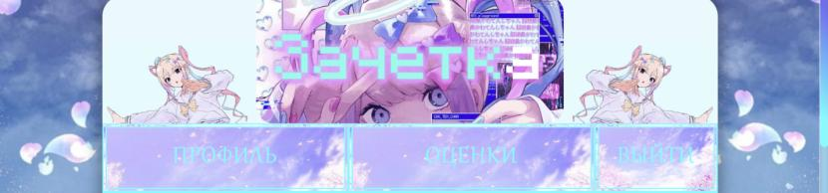

Рисунок 23 - «Шапка» сайта

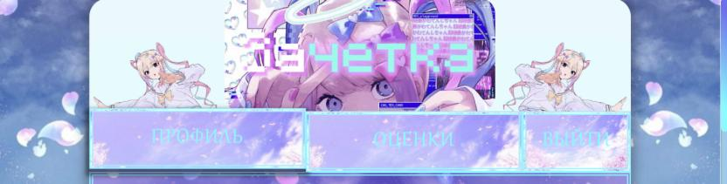

Рисунок 24 - Наведение на кнопку

Структура межстраничной навигации представлена на рисунке 25.

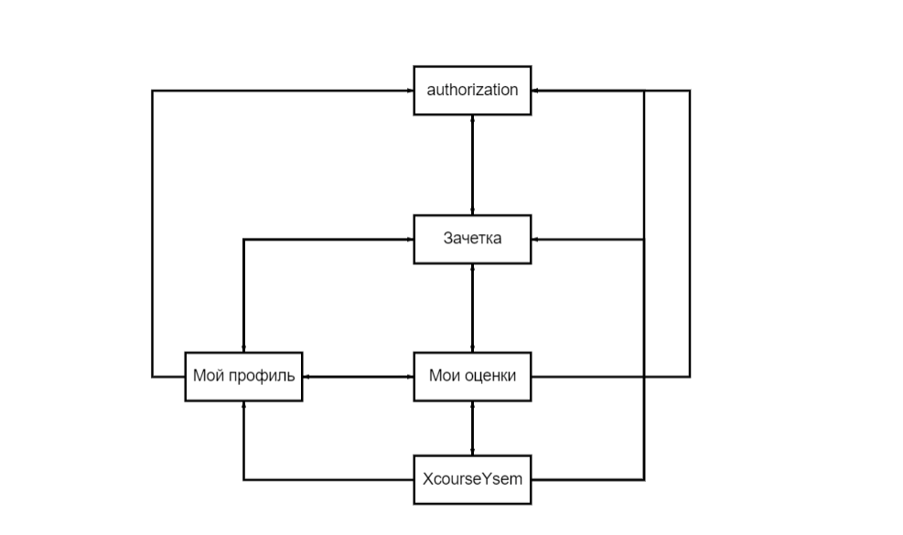

Рисунок 25 – Структура межстраничной навигации

# 2.5 Реализация слоя клиентской логики веб-страницы с применением технологии JavaScript

# 2.5.1 Запоминание имени пользователя

Так как в данной работе не используются базы данных, для запоминания имени пользователя, вводимого на этапе авторизации, был использован JS в качестве инструмента для обработки get-запросов. Код скрипта показан на рисунке 26. С помощью скрипта извлекается значение имени пользователя из get-запроса и передаётся элементу с указанным ID. Чтобы использовать полученное значение, достаточно лишь создать элемент, присвоив ему данный ID, рисунок 27.

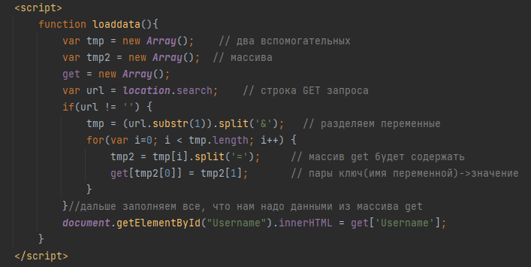

Рисунок 26 - Фрагмент листинга кода home.html, содержащий код скрипта для запоминания имени пользователя

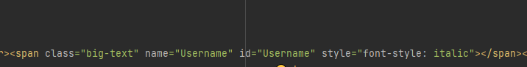

Рисунок 27 - Фрагмент листинга кода home.html, содержащий элемент, использующий значение полученное через скрипт

# 2.5.2 Загрузка изображений на сайт с проверкой на их тип

Для стилизации профиля были добавлены возможности загрузки собственной иконки пользователя и баннера профиля. Возможность загрузки изображений была реализована с помощью JS. Также в скрипте выполняется проверка на тип загружаемого файла, если пользователь пытается загрузить неподходящий файл то выводится ошибка. Код скрипта приведён на рисунке 28. Создание оболочки элементов выполнено в HTML, рисунок 29, а их стилизация в CSS файле, рисунки 30-31.

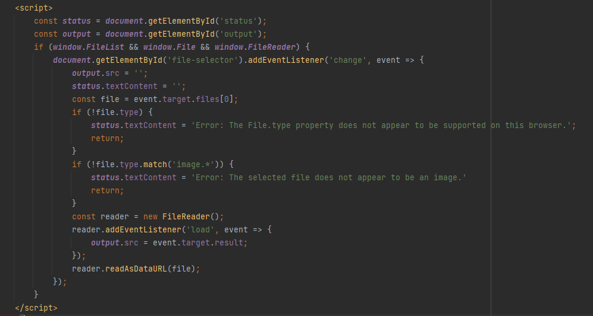

Рисунок 28 - Фрагмент листинга кода profile.html, содержащий код скрипта для загрузки изображений

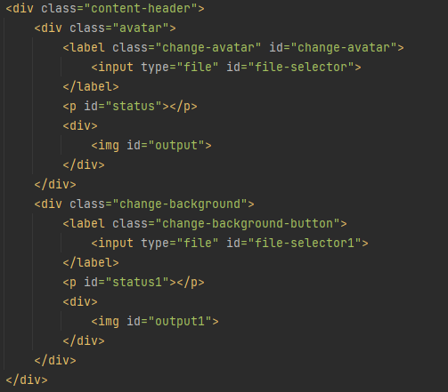

Рисунок 29 - Фрагмент листинга кода profile.html, содержащий HTML код элементов иконки и баннера

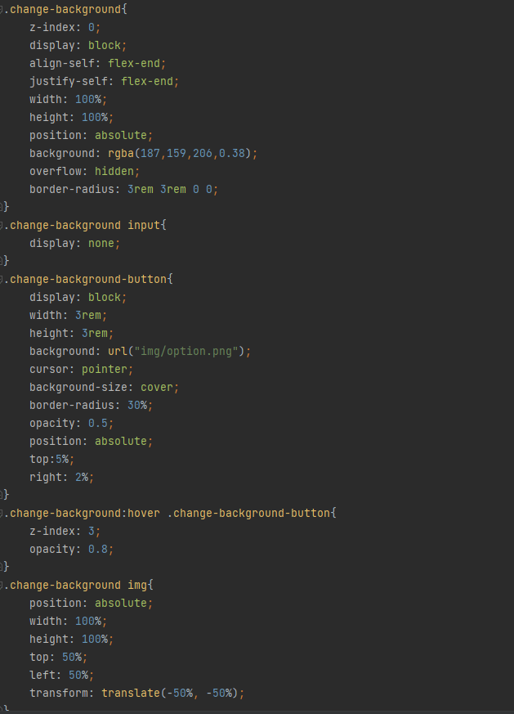

Рисунок 30 - Фрагмент листинга кода profileStyle.css, содержащий CSS код элемента баннера профиля

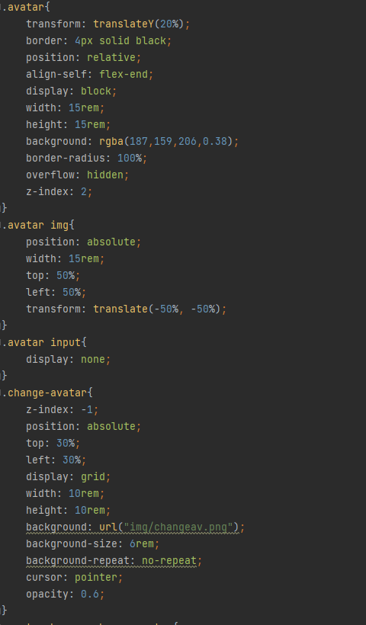

Рисунок 31 - Фрагмент листинга кода profileStyle.css, содержащий CSS код элемента иконки пользователя

# 2.5.3 Переключение блоков с оценками

Для переключения блоков в разделе «XcourseYsem» справа от блока была добавлена стрелочка, при нажатии на которую текущий блок плавно перемещается вправо и скрывается за границами, а следующий блок таким же образом перемещается от левой границы до середины, занимая место предыдущего блока. Данная анимация реализована при помощи скрипта, код которого приведён на рисунке 32.

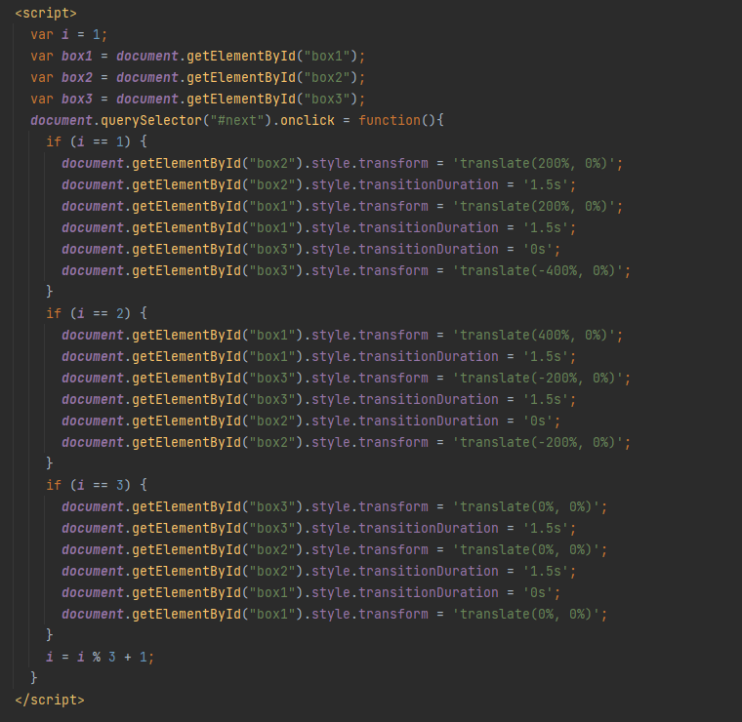

Рисунок 32 - Фрагмент листинга кода course1sem1.html, содержащий код скрипта, отвечающего за анимацию переключения блоков при клике на стрелочку

# 3 ОПТИМИЗАЦИЯ КЛИЕНТСКОЙ ЧАСТИ ИНТЕРНЕТ-РЕСУРСА

# 3.1 Оптимизация клиентской части интернет-ресурса для стационарных и мобильных устройств

Адаптация веб-страниц под различные устройства была реализована при помощи медиа-запросов, которые меняют стиль и отображение элементов веб-страницы в зависимости от текущей ширины экрана. Помимо этого, в CSS файлах были использованы адаптивные сетки и относительные единицы измерения.

Таким образом, все страницы веб-ресурса были адаптированы под различные устройства, и контент корректно отображается при любом разрешении экрана.

На рисунке 33 показан вид страницы авторизации для мобильных устройств

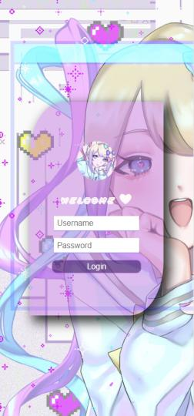

Рисунок 33 - Страница авторизации на мобильных устройствах

На рисунке 34 показан вид «Шапки» на мобильных устройствах.

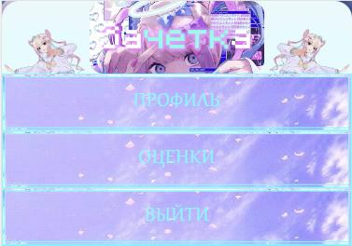

Рисунок 34 - «Шапка» на мобильных устройствах

Также для мобильных устройств были убраны отступы от краёв сайта слева и справа, рисунок 35.

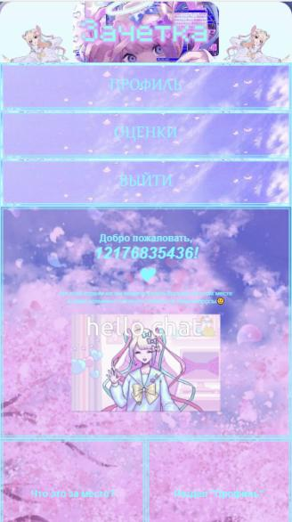

Рисунок 35 - Главная страница на мобильных устройствах

На рисунке 36 показан вид «подвала» сайта для мобильных устройств



Рисунок 36 - «подвал» на мобильных устройствах

На рисунке 37 показан вид страницы «мой профиль» для мобильных устройств.

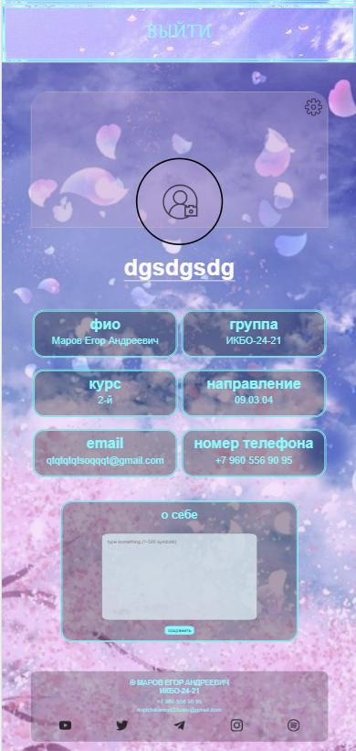

Рисунок 37 - Страница «мой профиль» на мобильных устройствах

На рисунке 38 показан вид страницы «мои оценки» для мобильных устройств.

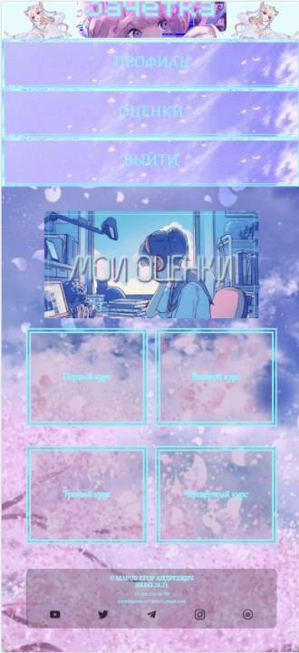

Рисунок 38 - Страница «мои оценки» на мобильных устройствах

На рисунке 39 показан вид страницы «1course1sem» для мобильных устройств.

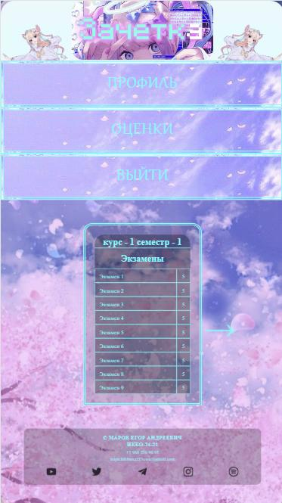

Рисунок 39 - Страница «1course1sem» на мобильных устройствах

# 3.2 Оптимизация клиентской части интернет-ресурса для различных браузеров

Проверена работа интернет-ресурса в различных браузерах. Он полностью совместим со современными версиями браузеров Mozilla Firefox, Opera Browser, Mi Browser, Google Chrome и Microsoft Edge.

## ЗАКЛЮЧЕНИЕ

В результате выполнения курсовой работы был создан интернет-ресурс на тему «Электронная зачетная книжка», состоящий из пяти страниц, с применением технологий HTML5, CSS3 и JavaScript.

Для достижения поставленных целей курсовой работы были проведены: анализ предметной области, подробное изучение требующихся технологий и инструментов разработки и последующее применение полученных знаний, выражающееся в создании веб-ресурса.

После проведения тестирования веб-ресурса в различных браузерах и при различных разрешениях экрана, было выявлено, что он работает корректно, а значит, курсовая работа была выполнена успешно.

Ознакомиться с исходным кодом можно по ссылке: <https://github.com/Ih8uSenpai/Ih8uSenpai.github.io>

Интернет-ресурс расположен по ссылке: <https://ih8usenpai.github.io/>

## СПИСОК ИСПОЛЬЗОВАННЫХ ИСТОЧНИКОВ

### HTML5 – MDN Web Docs. — URL: <https://developer.mozilla.org/en-US/docs/Glossary/HTML5> (дата обращения 2022-10-09).

### Html5Book. — URL: <https://html5book.ru> (дата обращения 2022-10-09).

### Современный учебник JavaScript. — URL: [https://learn.javascript.ru/](https://html5book.ru) (дата обращения 2022-11-18).

### CSS Tutorial – База знаний по CSS. — URL: <https://www.w3schools.com/css/> (дата обращения 2022-10-12).

### JetBrains – Webstorm. — URL: <https://www.jetbrains.com/ru-ru/webstorm/> (дата обращения 2022-09-17).

### Википедия – Зачётная книжка. — URL: <https://ru.wikipedia.org/wiki/%D0%97%D0%B0%D1%87%D1%91%D1%82%D0%BD%D0%B0%D1%8F_%D0%BA%D0%BD%D0%B8%D0%B6%D0%BA%D0%B0> (дата обращения 2022-12-01).

### ВШЭ – электронная зачетная книжка. — URL: <https://www.hse.ru/studyspravka/zachetbook/> (дата обращения 2022-12-01).

### МИРЭА – электронная зачетная книжка. — URL: <https://online-edu.mirea.ru/grade/report/overview/index.php> (дата обращения 2022-12-01).

### Tenor. — URL: <https://tenor.com/ru/search/needy-girl-overdose-gifs> (дата обращения 2022-12-01).

### Pinterest. — URL: <https://ru.pinterest.com/> (дата обращения 2022-12-01).